نفوس مدينة الموصل
نبيل يونس دمان
نفوس الموصل بين سنة ١٩١٠- ١٩١٢
مسلمون: ٥٥,٠٠٠ - مسيحيون: ٢٠,٠٠٠ - يهود: ٥,٠٠٠
المجموع: ٨٠,٠٠٠
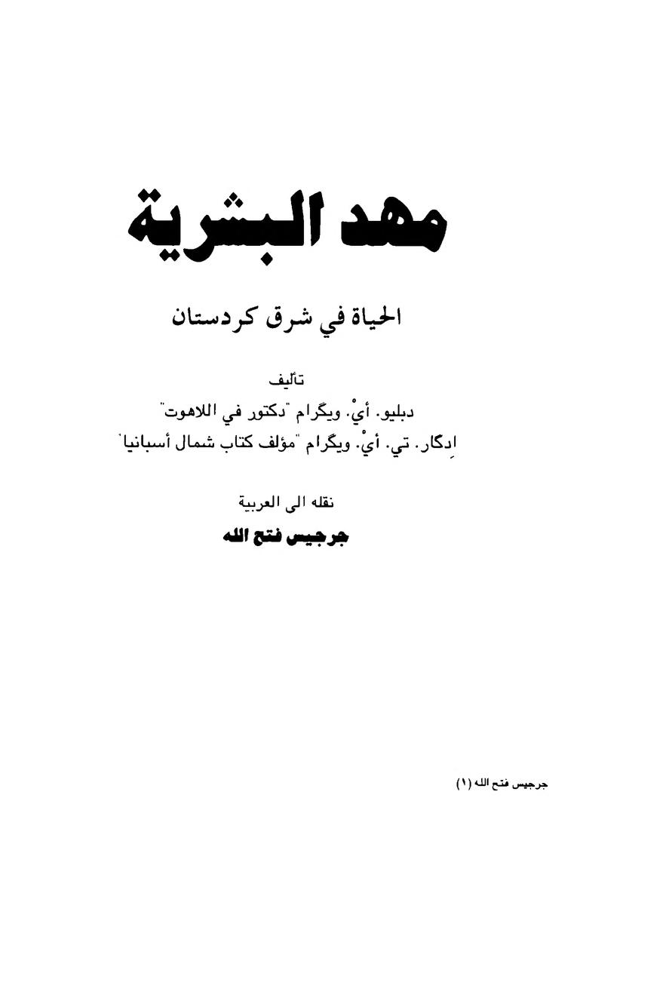
من كتاب "مهد البشرية" تأليف ويكرام، ترجمة المحامي جرجيس فتح الله الموصلي، الصادر في بغداد ١٩٧١

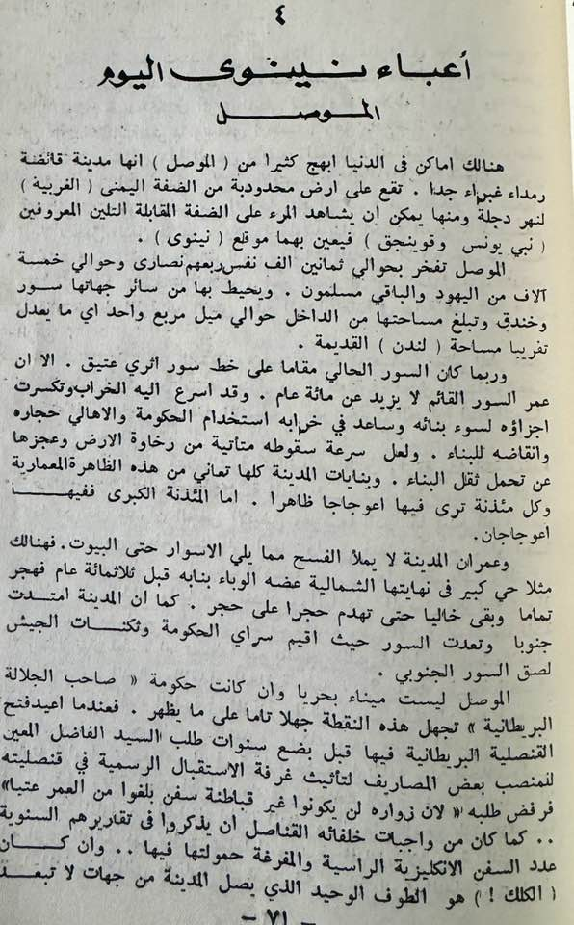
وقد وردة الفقرة في صحيفة ٧١ من الكتاب المذكور واعيد كتابتها هكذا: الموصل تفخر بحوالي ثمانين ألف نفس ربعهم نصارى وحوالي خمسة آلاف من اليهود والباقي مسلمون

تخيل عزيزي القارئ لو مضت الامور بشكل طبيعي الى يومنا هذا فالصورة كانت هكذا في عام ٢٠٢٦: عدد نفوس الموصل اليوم ٣,٥٠٠,٠٠٠ نسمة، ٢,٤٣١,٢٥٠ مسلمون، ٨٥٠,٠٠٠ مسيحيون، ٢١٨,٧٥٠ يهود
NabeelDamman@hotmail.com
California on February 14, 2026
&&&&&&&&&&
&&&&&&&&
&&&&&&

